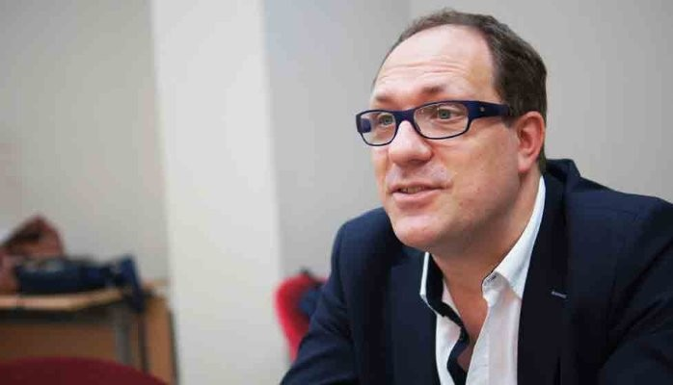

Niels Pflaeging

# A administração pertence ao monte de lixo da história

[Niels Pflaeging](https://www.linkedin.com/in/niels-pflaeging-11a89/)

Filósofo de liderança, exorcista de gestão, palestrante, autor, orientador. Cofundador do BetaCodex.org e do Red42.

Publicado em 27 de dezembro de 2014

[https://www.linkedin.com/pulse/management-belongs-onto-garbage-heap-history-niels-pflaeging/?trk=mp-reader-card#](https://www.linkedin.com/pulse/management-belongs-onto-garbage-heap-history-niels-pflaeging/?trk=mp-reader-card)

Entrevista depois do evento *Change Clinic: Organize for Complexity*.

**As organizações de hoje, em geral, estão uma bagunça. Nossas sociedades, economias e mercados mudaram, mas as empresas e a maneira como organizamos o trabalho como um todo, não mudaram:** **as organizações ainda são baseadas em crenças, princípios de design e métodos herdados da era industrial. Os gerentes assumem que os funcionários não são confiáveis. A colaboração acontece, quando acontece, apesar de tudo, não por causa da mentalidade e das ferramentas dominantes: divisão funcional, processos de controle, práticas de RH, estruturas de remuneração e sistemas de incentivos, monopólios de poder, falta de transparência, chefes que dominam, altos níveis de burocracia, planejamento sobrecarregado e controle da variação – o comando-e-controle está muito vivo e funcionando em empresas e locais de trabalho em todos os lugares.  
O resultado: força de trabalho desmotivada e baixo engajamento dos funcionários. Mas também: falta de eficácia das equipes, pouca inovação e desempenho competitivo em geral fraco.**

Por outro lado, uma revolução silenciosa está acontecendo. Algumas organizações pioneiras de diferentes indústrias, países e origens distintas desenvolveram modelos organizacionais alternativos, e esses pioneiros alcançaram um sucesso competitivo superior e sustentável. Não apenas através de melhores modelos de negócios, mas principalmente através de sistemas organizacionais melhores, não burocráticos e contemporâneos.

Niels Pflaeging foi durante cinco anos diretor da prestigiada [Beyond Budgeting Round Table](http://www.bbrt.org/) [BBRT] e mais tarde foi cofundador da [BetaCodex Network](http://www.betacodex.org/), um movimento internacional de código aberto para a transformação organizacional. Por mais de dez anos, Niels tem ajudado empresas do mundo inteiro a obter mudanças profundas: do comando-e-controle da era industrial aos modelos organizacionais adequados à era do conhecimento. Niels diz:

"A administração é uma tecnologia zumbi. É uma tecnologia social que funcionou bem durante a era industrial, mas isso se tornou uma ruína para organizações em todos os lugares. Ela faleceu em algum momento durante a década de 1970, mas poucos notaram!"

Niels realizou um workshop chamado [Change Clinic: Organize for Complexity](http://www.organizeforcomplexity.com/seminar/) em Vilnius e fez uma sessão para o [Agile Vilnius](https://www.linkedin.com/groups?gid=4546946) na mesma noite. Ele também respondeu as seguintes perguntas para nós.

### Por convenção, a administração de uma empresa é constituída por 4 funções: planejamento, organização, coordenação e controle. O que acontece com essas funções e quem deve fazer essas tarefas, se a administração se torna dispensável, como você diz? Ou elas se tornam obsoletas?

É esse tipo de definição que você menciona que aprendemos nas universidades, certo? Definições são abundantes sobre o que a administração poderia ou deveria ser. Mas devemos nos perguntar se definições como essa são realmente úteis. O que eu aprendi da teoria dos sistemas, nos últimos 10 anos ou mais, ao estudá-la e aplicá-la nas organizações, é que, definições como essas geralmente são um pouco sem sentido. Elas tendem a misturar causas e efeitos. Geralmente não esclarecem as suposições subjacentes. Elas não fazem um bom trabalho na definição dos elementos dos conceitos – como, neste caso, “planejamento”, “coordenação” e “controle”.

Quando você olha para a história das organizações, descobre que a administração era uma solução para uma necessidade quase incontrolável da era industrial. A produção em massa na era industrial exigiu uma forma de organização do trabalho muito diferente do modelo que era comum na era da fabricação artesanal. Então, pioneiros como Frederick Taylor apareceram e sugeriram administrar a corporação da era industrial como máquinas, na qual os trabalhadores não seriam mais utilizados e educados como aprendizes em uma oficina de artesanato, mas onde o seu trabalho seria coordenado e controlado por padrões, regras rígidas, incentivos e cronômetro. Essa ideia de “administrar” o trabalho e dividir as organizações entre pensadores e executores foi de fato revolucionária. Taylor e seus associados chamaram essa abordagem, na época, de "administração científica". Este conceito tornou-se um enorme sucesso e transformou não apenas as organizações, mas também a maneira como enxergamos o trabalho. A busca pela eficiência e a “melhor maneira” de fazer qualquer coisa, ideia pioneira de Taylor, acabou definindo o século 20 e até mudou a forma como as cozinhas eram projetadas, ou a maneira como passamos nosso tempo privado e nossas férias.

### Então, qual é a alternativa para esse modelo de organização da era industrial?

Uma vez que você aplique a noção de divisão entre pensar e executar e acrescentar a isso o conceito de divisão funcional, ou especialização – que é outra ideia pioneira de Frederick Taylor, na época – você rapidamente começa a pensar em organizações como comando central e pirâmides de controle. Com funções e departamentos, e talvez divisões. Todos mantidos juntos por normas, regras, controle e muito planejamento. E com intenso uso de orçamentos, alocação centralizada de recursos e controle de variações. Esse modelo organizacional foi tão incrivelmente bem-sucedido na era industrial que se tornou de fato o modelo organizacional padrão desta era – e ainda continua dominando, apesar de ter se tornado um cavalo morto. Comparado com o comando-e-controle, o modelo alternativo e contemporâneo de transformar organizações em redes descentralizadas, em vez de pirâmides, ainda parece bastante exótico para a maioria de nós. E muitos ainda não podem acreditar que esse modelo emergente possa ser aplicado a todas as organizações, independentemente da indústria, tamanho, país, cultura ou idade.

Há dez anos, tornei-me diretor de um movimento chamado *Beyond Budgeting* – um grupo de pesquisa que havia começado em 1998 para identificar e entender organizações que não realizam nenhum planejamento ou orçamento anual e, portanto, apesar disso, foram muito bem-sucedidas. Encontramos muitas dessas organizações! E aprendemos que essas empresas não desistiram apenas do orçamento. Elas também deixaram de lado o comando-e-controle e as muitas práticas e princípios que o acompanham. Essas empresas eram frequentemente consideradas "estranhas" ou exóticas por seus pares e por gurus da administração. Descobrimos que elas não eram estranhas, mas que simplesmente haviam descoberto o código para a organização pós-era industrial. Elas se tornaram “organizações ágeis e adaptativas”. A primeira organização desse tipo que descobrimos, que tinha todo esse modelo em funcionamento, que fazia quase tudo mel;hor que seus concorrentes, e assim se tornara muito mais bem-sucedida do que qualquer outra, era o [Handelsbanken](http://www.handelsbanken.com/), um banco sueco. Com o tempo, encontramos mais empresas como essa, grandes e pequenas, e de muitos países, e conseguimos identificar o princípio que empresas como a Semco, Toyota, Whole Foods e Google têm em comum.

"A divisão funcional é uma ideia terrivelmente ruim que, infelizmente, se tornou um padrão – assim como toda a noção de dividir organizações entre pensadores e executores".

Nós agora chamamos esse tipo de organização de organização “beta”, em oposição às organizações “alfa” de comando-e-controle influenciadas por Taylor, que eram adequadas para a era industrial. Hoje, as empresas devem prosperar em beta perpétuo, em ambientes extremamente incertos. Para isso, eles precisam aplicar um modelo de organização adequado e contemporâneo. Após 100 anos da administração, é hora de reinventar o trabalho e a criação de valor e avançar para uma forma de organização robusta para a complexidade. Algumas empresas, como a *Southwest Airlines*, a *WLGore*, a *dm-drogerie markt*, a *Guardian* ou a *Handelsbanken*, fizeram isso há algumas décadas e obtiveram competitividade sustentável em todas as contas: para funcionários, clientes, sociedade e proprietários.

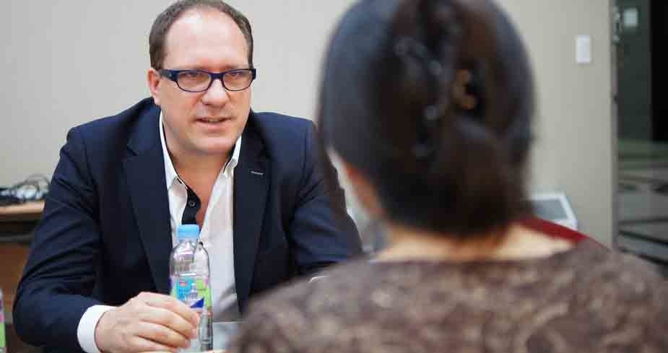

### As estruturas funcionais e departamentais existentes podem ser mantidas ao transformar as atuais organizações de pirâmide em organizações descentralizadas e em rede, ou “pêssegos”, como você as chama?

Certamente que não! A divisão funcional é uma ideia terrivelmente ruim que, infelizmente, tornou-se padrão, assim como toda a ideia de separar os pensadores dos executores. O problema é que as funções e os departamentos só podem ser dirigidos de cima. Através da direção centralizada e do controle. A alternativa para isso não é desenhar uma organização “agrupando pessoas semelhantes” (que é a divisão funcional), mas sim agrupando pessoas que realmente criam valor juntas: e geralmente significa agrupar pessoas que não são semelhantes! Aplicando esse princípio, e pensando a organização de fora para dentro, você chega a estruturas completamente diferentes, e isso geralmente leva a se desfazer de funções que nenhuma startup saudável teria, mas que são comuns em empresas maiores: como vendas, ou RH, por exemplo.

A resposta à sua pergunta é: funções e departamentos são o pensamento errado que virou estrutura. O pensamento correto sempre produzirá uma organização “de fora para dentro”, na qual a hierarquia formal é vista como o que realmente é: uma coisa bastante trivial, que não deveria interferir no trabalho. Você acaba desenvolvendo algo como um [desenho de estrutura celular radicalmente descentralizado](http://www.slideshare.net/npflaeging/special-edition-paper-turn-your-company-outsidein-part-iii-a-paper-on-cell-structure-design) de como a organização realmente funciona.

### Quem deve definir e, se necessário, mudar os objetivos de uma organização?

Aprendemos com os pioneiros do modelo de organização descentralizada e em rede que, dentro de um modelo organizacional e de negócios existente, as equipes podem definir suas próprias metas, e que podem se auto direcionar de maneira eficaz. Eu sei que é difícil imaginar isso, por todos que estão acostumados a comandar e controlar a partir do topo. Mas o maquinário burocrático que a maioria de nós conhece ou até mesmo aprendeu a administrar, incluindo a gestão por objetivos, negociação de metas e incentivos, o ajuste de bônus e o controle de desvio de planos reais não funciona mais, de fato. Vimos isso repetidamente na prática, e as razões pelas quais o controle burocrático falha são bem pesquisadas e bastante óbvias.

"Na União Soviética, o planejamento centralizado era usado para a coordenação econômica.   
Isso funcionou? Claro que não!"

Os mecanismos alternativos que as organizações altamente auto-organizadas empregam não são novos, mas são menos compreendidos na prática, onde o comando-e-controle continuam sendo o padrão. Como a mudança do bônus para a participação nos lucros. A mudança do controle hierárquico para a transparência, combinada com a pressão dos colegas. De metas fixas para tabelas de classificação de equipes e benchmarks ou “metas relativas”, de uma infinidade de indicadores a muito poucas, medidas simples e amplamente compreendidas e um entendimento compartilhado da criação de valor. Depois de aplicar esses princípios, os objetivos de uma organização se estabelecem com facilidade e não precisam mais ser renegociados a cada ano. Para dar um exemplo: *Handelsbanken*, o maior banco da Escandinávia e o banco de melhor desempenho da Europa há 39 anos seguidos, não mudou suas metas corporativas desde 1971. Você consegue imaginar isso?

Na verdade, você não pode realmente trazer inteiramente o Ágil à vida em uma organização se você não se mover para um conjunto de práticas e princípios de desempenho alternativos. E isso significa: abolir bônus, avaliações de desempenho, orçamentos, fixação de metas fixas e afins, se você tiver esse tipo de prática. O que posso dizer é que a gestão por objetivos está morta. Pedra morta. Na verdade, escrevemos um artigo abrangente e de fácil leitura sobre o que eu recomendo. Chama-se [Making Performance Work](http://www.slideshare.net/npflaeging/bbtn10-making-performance-management-work-presentation).

### Se os orçamentos e a alocação fixa de recursos anuais são uma relíquia, quem deve planejar, receber e distribuir os recursos?

O problema com essa questão é que não há resposta útil para ela. A questão não é "quem", mas como? E o engraçado é que todo mundo já sabe a resposta! Veja, na União Soviética, o planejamento centralizado foi usado para a coordenação econômica. Isso funcionou? Claro que não! Porque você não pode efetivamente executar um sistema tão complexo quanto a economia de um país por meio da direção centralizada. Em um contexto incerto, o planejamento se torna um mecanismo de coordenação completamente inútil. Você precisa de formas de coordenação mais adaptativas, mais descentralizadas e mais ágeis. E isso inevitavelmente leva a uma noção de “mercados”: de todos os participantes do mercado falando uns com os outros, do preço, da escolha relativamente livre, e dos governos estabelecendo a estrutura, e então saindo do caminho.

As organizações devem aprender a fazer praticamente o mesmo. Orçamento e todos os outros rituais de planejamento são mais rituais míticos que mecanismos de coordenação em funcionamento. Eles são sempre parte do comando-e-controle: eles enfraquecem as pessoas nas organizações e as tratam como crianças irresponsáveis. E criam todo tipo de incentivo para manipular o sistema, para se auto otimizar em vez de fazer a coisa certa. As forças do mercado não são perfeitas, é claro. Mas elas são muito mais eficazes para coordenar recursos – especialmente quando os mercados se tornam voláteis e altamente dinâmicos. Assim como uma equipe esportiva ou um corredor que procura correr uma maratona, as organizações precisam de preparo físico e condicionamento físico. Não planejamento e comando centralizado no estilo União Soviética.

### Quem deve assumir a função de planejamento estratégico? Ele é necessário? Como vai funcionar?

O planejamento estratégico é outro daqueles conceitos que parecem fazer muito sentido no comando-e-controle, mas isso não faz sentido nenhum em organizações de redes descentralizadas. A estratégia e o planejamento estratégico tornaram-se moda no mundo dos negócios nos anos 1970, porque serviam aos interesses de empresas de consultoria e escolas de negócios, e também porque, os analistas do mundo corporativo influenciavam as funções “operacionais” que tinham, até então, o poder na maioria das corporações, como vendas e produção. No novo jogo de poder, profissionais de marketing, planejadores estratégicos e outros funcionários centrais poderiam dominar essas funções tradicionais, e os consultores poderiam crescer significativamente, oferecendo serviços analíticos escalonáveis ​​que qualquer papagaio poderia oferecer.

"A estratégia acabou sendo nada mais do que um placebo pensante. O que há de errado com isso é a noção de que você ainda pode dividir o pensar do executar!"

E a noção de estratégia faz muito sentido em organizações onde, seguindo o princípio de Frederick Taylor para a era industrial, os pensadores são separados dos executores, e onde o pensamento basicamente acontece uma vez por ano, onde planos e contratos de desempenho e controles são estabelecidos, e onde então as pessoas "executam" no resto do tempo? Nós então chamamos esse pensamento de “estratégia” e da execução “operacional”, e a máquina corporativa pode funcionar até o final do ano, certo? Você vê, esse tipo de dogma de como as coisas *deveriam* funcionar faz parte da administração, a tecnologia social. O problema é que essas coisas simplesmente não funcionam mais. A estratégia acabou sendo nada mais que um placebo pensante. Não é a estratégia, nem a execução que está faltando ou que falhou no mundo dos negócios: o que está errado é a noção de que você ainda pode dividir o pensar do executar!

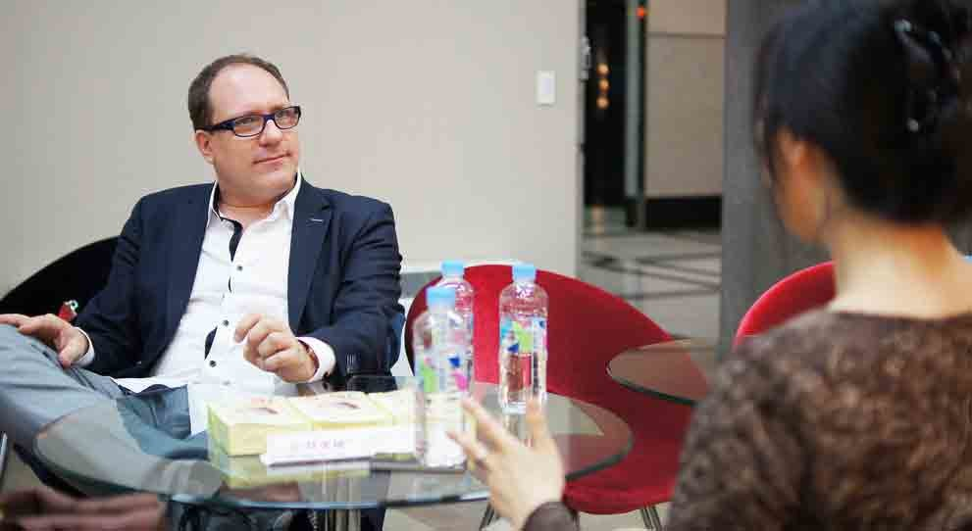

### Sem o controle centralizado, as organizações precisam de autocontrole e isso pode ser alcançado?

Nas organizações descentralizadas, existem várias formas de controle que funcionam e que estão amplamente ausentes nas organizações típicas de comando-e-controle, pois elas dependem principalmente da supervisão de cima. Um mecanismo de controle altamente eficaz para organizações auto-organizadas é a transparência. O que significa abrir os livros e tornar quase todas as informações visíveis para todos os membros da organização – ao mesmo tempo, da mesma maneira. Alguns colegas chegam a dizer que a transparência *é* o novo controle! E eles estão certos. Mas existem outros mecanismos de controle efetivos, que sempre fazem parte de organizações altamente ligadas em rede, e uma delas é a pressão social, ou pressão do grupo. O que isso significa é que você não depende de chefes que controlam "suas" pessoas, de cima para baixo. Mas que você confia em colegas controlando colegas, nas consultas entre pessoas, independentemente da posição, no diálogo e no fato de que as pessoas querem vencer juntas.

O poder da pressão dos pares [colegas] é frequentemente subestimado ou inteiramente ignorado pelos pensadores do comando-e-controle, é claro. E o impacto da supervisão dos chefes é superestimado por seus praticantes. Esse tipo de arrogância, ou, na verdade, ignorância, é parte do motivo pelo qual o comando-e-controle está, cada vez mais, levando a um desempenho ruim, à falta de inovação, a escândalos e implosões da organização. A administração tornou-se um conceito muito instável. Deveríamos colocá-la no monte de lixo da história, ou em museus. Ao lado de máquinas de escrever. Ou da sangria.

### O principal objetivo da administração parece ser satisfazer os acionistas, enquanto o objetivo da empresa é satisfazer os clientes. Isso não é um conflito de interesses?

Existem muitos equívocos no domínio da administração. Um deles é confundir resultados com objetivos ou metas. Outro é ver as partes interessadas como forças concorrentes entre si e com o interesse das organizações – uma noção que Michael Porter popularizou nos anos 1970 e que está completamente errada, e de fato mostrou-se destrutiva. Essa tendência culminou no conceito dos anos 90 de “Valor para o Acionista”, um conceito que coloca o interesse dos acionistas acima de qualquer um, e que apenas uma década depois começou a ser visto como o que é: um dogma antissocial.

"As organizações são ‘sociais’ por natureza, já que servem continuamente a vários grupos ou partes interessadas".

O mal-entendido que Porter e a maioria de seus seguidores foram vítimas é, por um lado, perceber as partes interessadas como concorrentes, o que elas não são. As organizações são “sociais” por natureza, pois servem continuamente a vários grupos ou partes interessadas. É importante entender que sua “razão de ser” é criar valor para as pessoas, reunindo pessoas para que isso aconteça. Então, o negócio dos negócios é pessoas – ontem, hoje e para sempre. Não há forças concorrentes nisso: empresas, ou organizações em geral, também devem aderir às normas da sociedade, e devem produzir algum tipo de retorno para sobreviver. Mas esse não é o objetivo ou a razão de ser da organização: é apenas necessário para a sobrevivência, como a respiração é para o corpo humano.

Qualquer gerente que confunde o lucro com o objetivo da empresa está no caminho para o comportamento imoral. Qualquer organização que comece a buscar lucros diretamente, e não através da reunião de uma excelente equipe para a grande criação de valor para o cliente, não é sustentável. Como você não pode buscar os lucros diretamente, eles devem, no longo prazo, ser um residual da criação de valor para os clientes e a sociedade. Ponto.

### Um exército poderia funcionar com base no tipo de modelo descentralizado e em rede que você descreve?

Organizações militares mais avançadas já estão operando sob esse tipo de modelo. Depois de muito fracasso em guerras sucessivas, como a guerra do Vietnã, as forças armadas dos EUA surgiram com a noção da descentralização radical da tomada de decisões há algumas décadas. Eles percorreram um longo caminho para capacitar os soldados no campo. Agora, dada a natureza dos negócios, certamente é possível uma descentralização ainda maior do que no mundo da operação militar.

Mas realmente não são os militares que estão ficando para trás: são as empresas e as corporações. E agora é hora de recuperar esse atraso!

***